20230321 eclipse및 sts 개발환경 설정

* windows→ preferences
java installed files – jdk 설치경로설정
Compiler – 버전 11로 바꾸기
Server – server Runtime Environments에 apache tomcat 9.0 설치경로 설정

* sts4에서 spring legacy project로 프로젝트 만드는거 안됨
수명 종료: 이 Spring Tools 3 Add-On for Spring Tools 4는 더 이상 유지 관리되거나 업데이트되지 않습니다. 최종 및 마지막 릴리스는 3.9.22이며, 이는 이클립스 2022-03용 스프링 툴 4.14.1 릴리스에 해당합니다. 더 이상 새 Spring Tools 4 또는 새 Eclipse 버전에 대한 업데이트는 없습니다. 대신 Spring Tools 4로 업그레이드하십시오.

-project선택후 오른쪽 클릭시 maven 안뜸
오른쪽 클릭후 configure - convert to maven 하여 해결→ pom.xml생성됨

- sts 프로젝트 run as apache tomcat실행시
Error: Could not find or load main class org.apache.catalina.startup.Bootstrap
Caused by: java.lang.ClassNotFoundException: org.apache.catalina.startup.Bootstrap
오류뜸
preference - java - installed JREs에서 add 후 설치한 jdk를 추가해줘야 하는 것이 였다.
컴퓨터엔 설치했으나 이클립스에도 이 jdk를 설치했다고 알려줘야 함

*Lombok라이브러리 설치 https://www.daleseo.com/lombok-popular-annotations/, 스프링웹프로젝트.pdf p62~p64 2.3.2
***Lombok라이브러리 설치시 이용할수있는것
-자주사용하는 getter/setter. ToString(),생성자 등을 자동으로 생성해 클래스 설계시 유용
https://projectlombok.org/downloads/lombok.jar 다운받은후 설치하여 eclipse 설치경로 지정하여 설치하면 해당경로에 lombok.jar이 설치됨을 알수있다
---→ pom.xml에 dependency 주입코드 작성
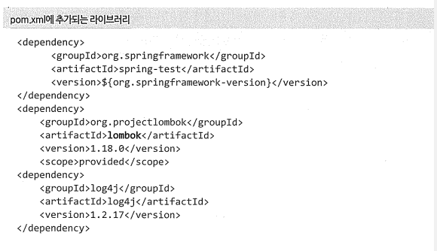

dependency 오류시 Run as maver clear 후 Maven → Update Project Force Update 클릭후 진행
*@Configuration
java
설정에서 XML대신 설정파일을 직접 작성할 필요가있는데
스프링은 @Configuration을 이용해서 해당클래스의 인스턴스를 이용해 설정팡일을 대신한다
package com.example.demo;

import org.springframework.context.annotation.Configuration;

@Configuration
public class RootConfig {

}

*web.xml을 대신하는 클래스 작성
기존 프로젝트에서는 web.xml을 이용해여 작성햐였지만 XML을 사용하지 않는 클래스에서는
이역활을 대신하는 클래스 Webconfig를 생성
이 Webconfig클래스는 AbstractAnno-tationConfigDispatcherServleInitalizer

----→AbstractAnno-tationConfigDispatcherServleInitalizer import되지않음

*의존성주입테스트 (의존성주입 예제폴더)
Restaurant객체를 만들고 Restaurant에서 일하는 Chef객체를 주입하는 예제를 작성
1.생성자를 이용한 주입
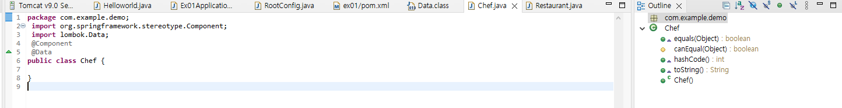
자동으로 toString() 메소드가 생성됨을 알수있다
2.setter메서드를 이용한 주입
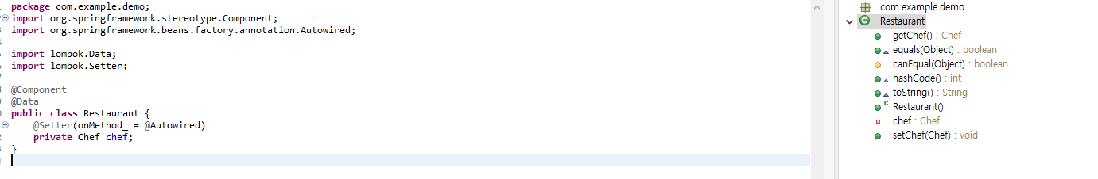
Restaurant 객체는 Chef타입의 객체를 필요로 한다는것
@Componetnt는 스프링에게 해당 클래스가 스프링에서 관리해야하는 대상임을 표시하는 어노테이션
@Setter에서 사용된 onMethod 속성은 생성되는 setChef()에 @Autowired어노테이션을 추가하도록함
실행순서
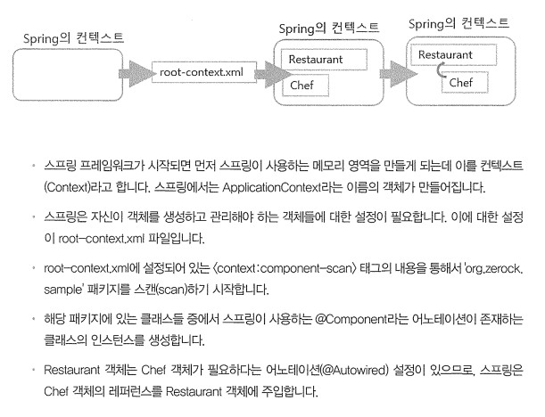
*테스트 코드를 통한 확인
프로젝트생성후 junit을 사용하기위해 프로젝트 우클릭 → properties클릭 → java buildpaht→
libraries add→ junit 추가후 import org.juint.Test; 사용
https://coding-factory.tistory.com/731

